OKIENKO 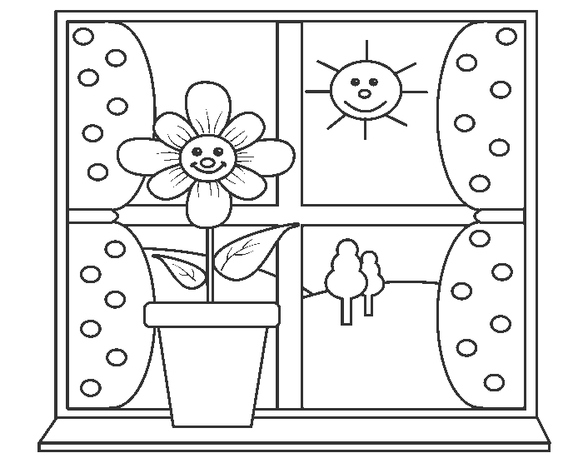
GAZETKA WYDAWANA W PRZEDSZKOLU SAMORZĄDOWYM W SZCZEBRZESZYNIE
Nr 5/2020 PAŹDZIERNIK

Jesień u fryzjera” - Dorota Gellner
Przyszła jesień do fryzjera: - Proszę mną się zająć teraz!
Lato miało włosy złote, ja na rude mam ochotę.
No, bo niech pan spojrzy sam, rudo tu i rudo tam...
Mówi fryzjer: - Rzeczywiście! Dookoła rude liście,
ruda trawa, rude krzaki, chyba modny kolor taki.
Szczotka, grzebień, farby fura, już gotowa jest fryzura.
Woła jesień: - W samą porę! Płacę panu muchomorem!
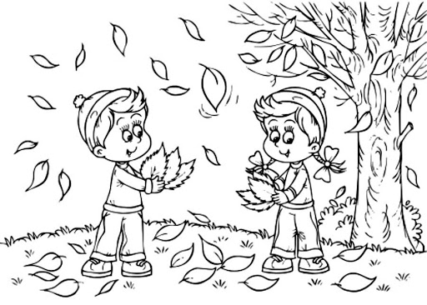

Szanowni Rodzice i Nasze Kochane Przedszkolaki
Mamy październik – pierwszy w całości jesienny miesiąc. Jesień. Początek słoty. Zapomnieliśmy już o wakacjach, dzieci mają pierwszy miesiąc nauki za sobą. Spadają liście, odlatują ptaki, pogoda staje się bardziej kapryśna, dni są coraz krótsze. Staramy się nie myśleć o pandemii i żyć spokojnie, normalnie, mimo, że w reżimie sanitarnym. Wielu rzeczy nam nie wolno, np. urządzać pikniki, przynosić różne ulubione rzeczy do przedszkola, musimy zachowywać dystans… Ale nasze przedszkolaki – jak zawsze chętnie się uczą i wesoło bawiąϑ Zanim się obejrzymy – będziemy ubierać choinkę... Postarajmy się w październiku znaleźć czas na spacery, codziennie przez chwilę wyglądajmy przez okno, zwolnijmy nieco tempo życia, rozkoszujmy się każdą wolną chwilą (mamy ich tak mało), w końcu bądźmy ze swoimi dziećmi, aby nie umknęło nam coś ważnego, nieuchwytnego, coś co jest chwilą ... młodość.

DYREKCJA I GRONO PEDAGOGICZNE
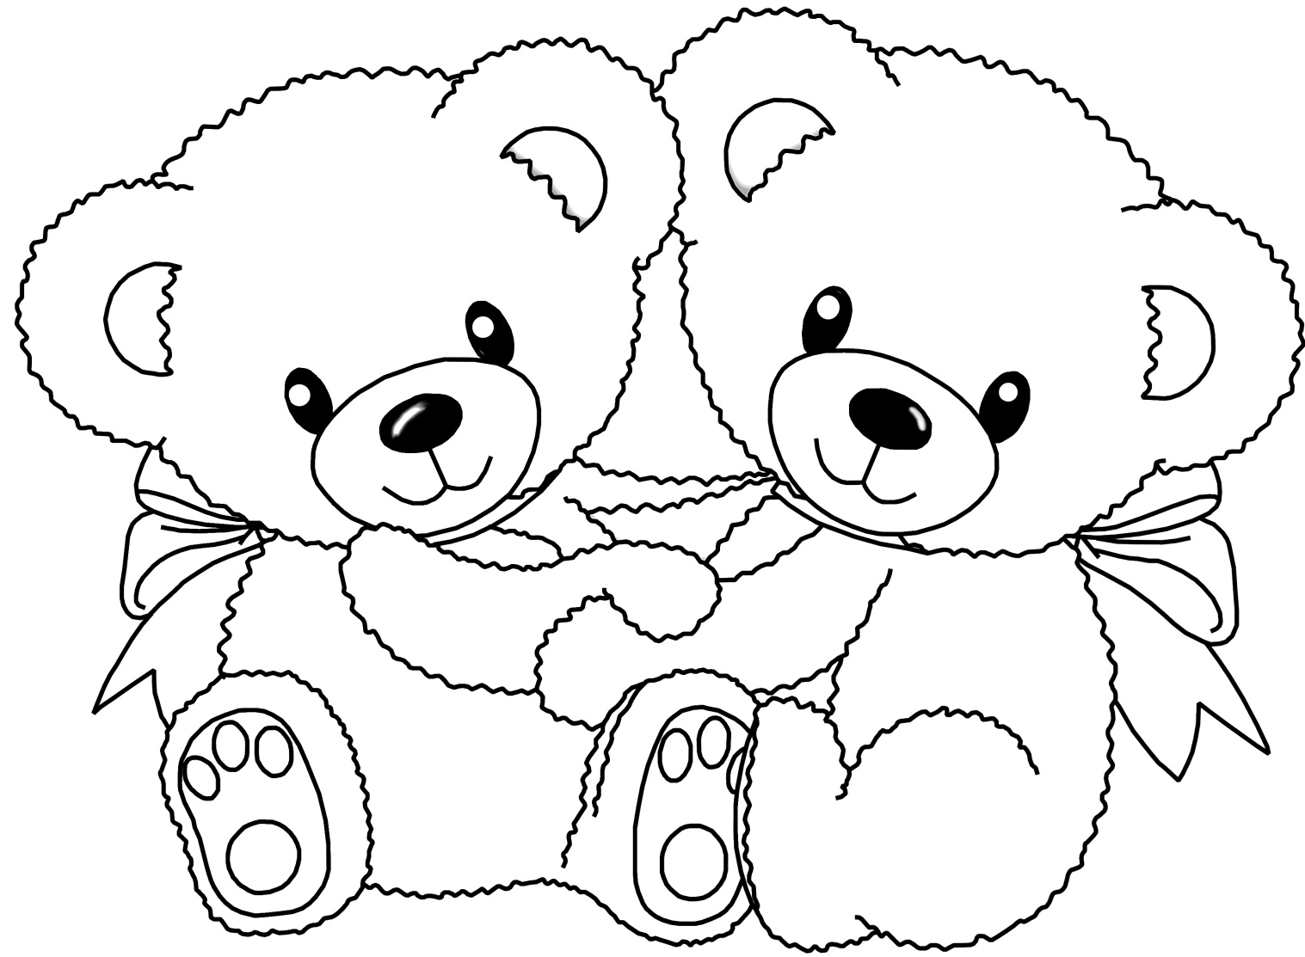

WYDARZENIA W NASZYM PRZEDSZKOLU
Z powodu braku możliwości uczestniczenia w licznych przedsięwzięciach i zaproszenia gości z zewnątrz sami uatrakcyjniamy dzieciom czas spędzony w przedszkolu, organizując obchody nietypowych świąt. W październiku jest wiele świąt – międzynarodowych i europejskich, które bardzo nas interesują i dzięki którym zdobywamy nowe wiadomości, przy okazji dobrze się bawiąc:

14 października – DZIEŃ EDUKACJI NARODOWEJ.
Polskie święto oświaty i szkolnictwa wyższego ustanowione 27 kwietnia 1972 roku, określone ustawą – Karta praw i obowiązków nauczyciela jako Dzień Nauczyciela. Od 1982 roku na mocy ustawy Karta Nauczyciela obchodzone jako Dzień Edukacji Narodowej. Upamiętnia rocznicę powstania Komisji Edukacji Narodowej, która została utworzona z inicjatywy króla Stanisława II Augusta i zrealizowana przez Sejm Rozbiorowy w dniu 14 października 1773 roku. Światowy Dzień Nauczyciela obchodzony jest 5 października.

DZIEŃ NAUCZYCIELA

Na niebie jasne świeci słońce
na dworze jesień w krasie swej
październik złotem dziś powitał
Nauczyciela Dzień
kochani, drodzy wychowawcy
bardzo prosimy byście dziś
o wszystkich troskach i kłopotach
zapomnieli choć na kilka chwil
My zaśpiewamy Wam piosenkę,
w której zawierać będzie się
ten najpiękniejszy bukiet kwiatów
złożony z róż i naszych serc.
Więc wszystkim paniom no i panom
życzymy właśnie tego by
przez wszystkie dni szkolnego roku
promienie słońca z Wami zawsze szły.

Z okazji Dnia Nauczyciela najserdeczniejsze życzenia dla Pani Dyrektor, całego Grona Pedagogicznego oraz wszystkich pracowników obsługi, wielu sukcesów zawodowych spełnienia obranego celu oraz tego, aby podejmowany trud był źródłem satysfakcji i społecznego uznania.
Z ADANIE DLA PRZEDSZKOLAKA
Czy potrafisz nazwać owoce przedstawione na obrazkach?
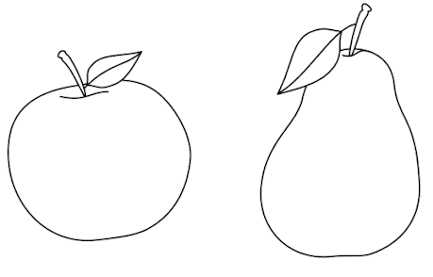
Pokoloruj owoc, który bardziej lubisz
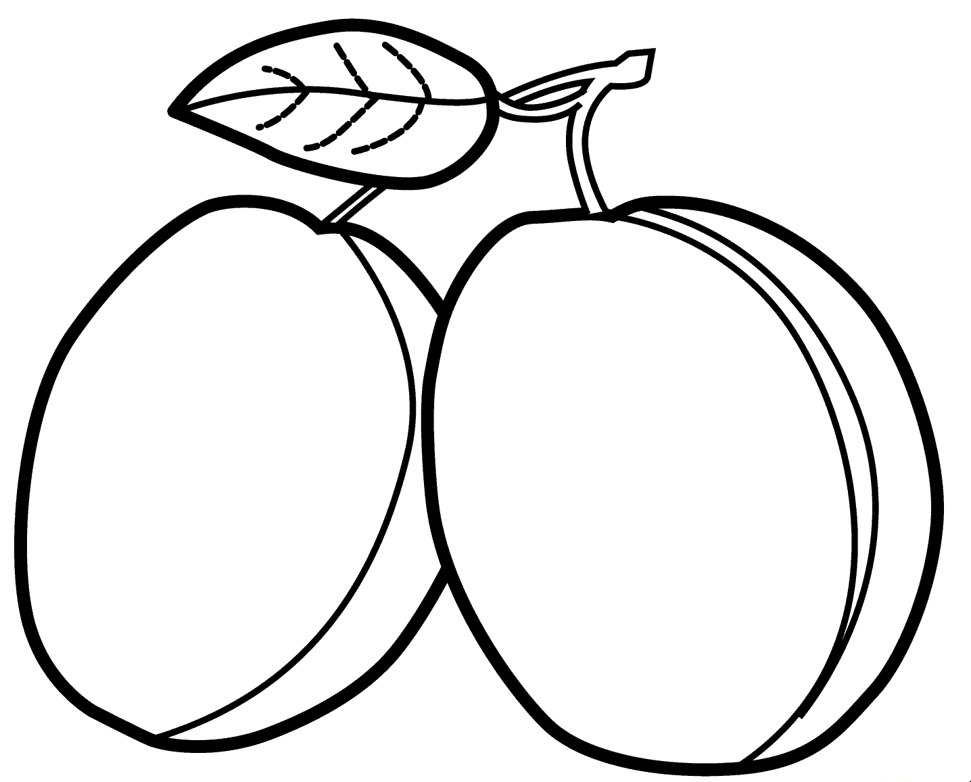
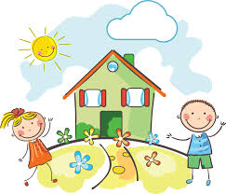
Najlepszym miejscem pod słońcem na ziemi jest dom, w którym dzieciom dano prawo dokonywania wyborów mogących przygotować je do odpowiedzialnych decyzji w przyszłości”.
G. Mac Donald

MAŁE DZIECI & TELEWIZJA
Dzieci uwielbiają spędzać wolny czas przed telewizorem. Nie można jednak dopuścić do tego, aby siedzenie przed szklanym ekranem zastąpiło im zabawy, spacery czy rozmowy z rodzicami.

TELEWIZJA? TAK! ALE TYLKO POD KONTROLĄ I Z UMIAREM.
Programy telewizyjne uczą i rozwijają wyobraźnię, pod warunkiem jednak, że są oglądane przez dziecko z umiarem i dostosowane do jego wieku. Dziecko, które za długo ogląda telewizję, po pierwsze nie ma towarzystwa rówieśników, bo się z nimi nie bawi. Zamyka się w sobie. Po drugie jest pozbawione ruchu, nie wychodzi np. na podwórko. Potem mogą być z nim kłopoty w przedszkolu lub w szkole, bo aby wyładować nadmiar energii, staje się agresywne i nadpobudliwe. Nie traktuj telewizji jak niańki Sadzanie dziecka przed telewizorem, aby mieć nieco czasu dla siebie, nie jest dobrym pomysłem. Choć w ten sposób na chwilę poskromisz rozbrykanego malca, w efekcie przyniesie to więcej szkody niż pożytku.
Dziecko biernie ogląda program, co nie rozwija jego wyobraźni. Szybko też przyzwyczai się, że telewizja jest jedynym sposobem spędzania wolnego czasu. Nie będzie potrafiło zorganizować sobie innej, twórczej zabawy. Wyznacz czas i programy Trzylatek może oglądać telewizję nie dłużej niż20-30 minut dziennie, czyli tyle ile trwa dobranocka. W tym czasie powinnaś być przy nim i na bieżąco tłumaczyć to, co się dzieje na ekranie. Cztero-, pięciolatek nie powinien spędzać przed odbiornikiem więcej niż godzinę dziennie i również pod twoją kontrolą.

Uwaga!
Wśród dzieci panuje moda na oglądanie niektórych programów dla dorosłych, np.
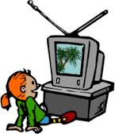
realisty show. Nie daj się na to namówić! Nie są one dostosowane do wieku dziecka. Pokój dziecka bez telewizora . Dając mu odbiornik do pokoju, sygnalizujesz że zgadzasz się, aby włączało go zawsze, kiedy chce. Stracisz kontrolę nad tym, co ogląda. Nie oglądasz? Wyłącz! Nie przyzwyczajaj dziecka, że odbiornik jest stale włączony. Wyłączaj go zawsze, gdy nie oglądacie konkretnego programu. Telewizor to nie domownik.
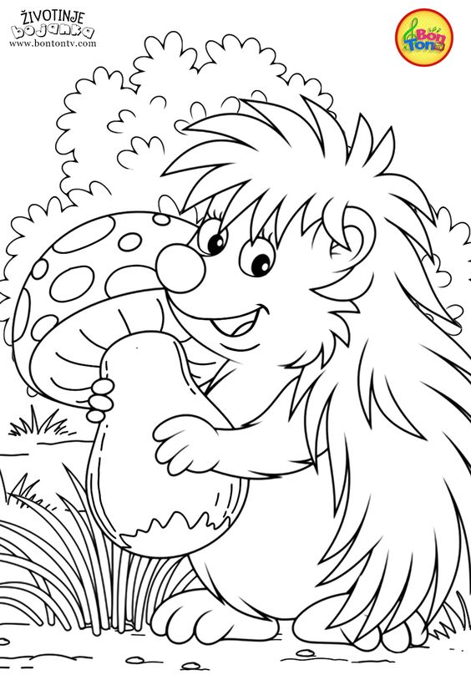
ZADANIE DLA PRZEDSZKOLAKA
PÓŁ GODZINKI DLA RODZINKI…

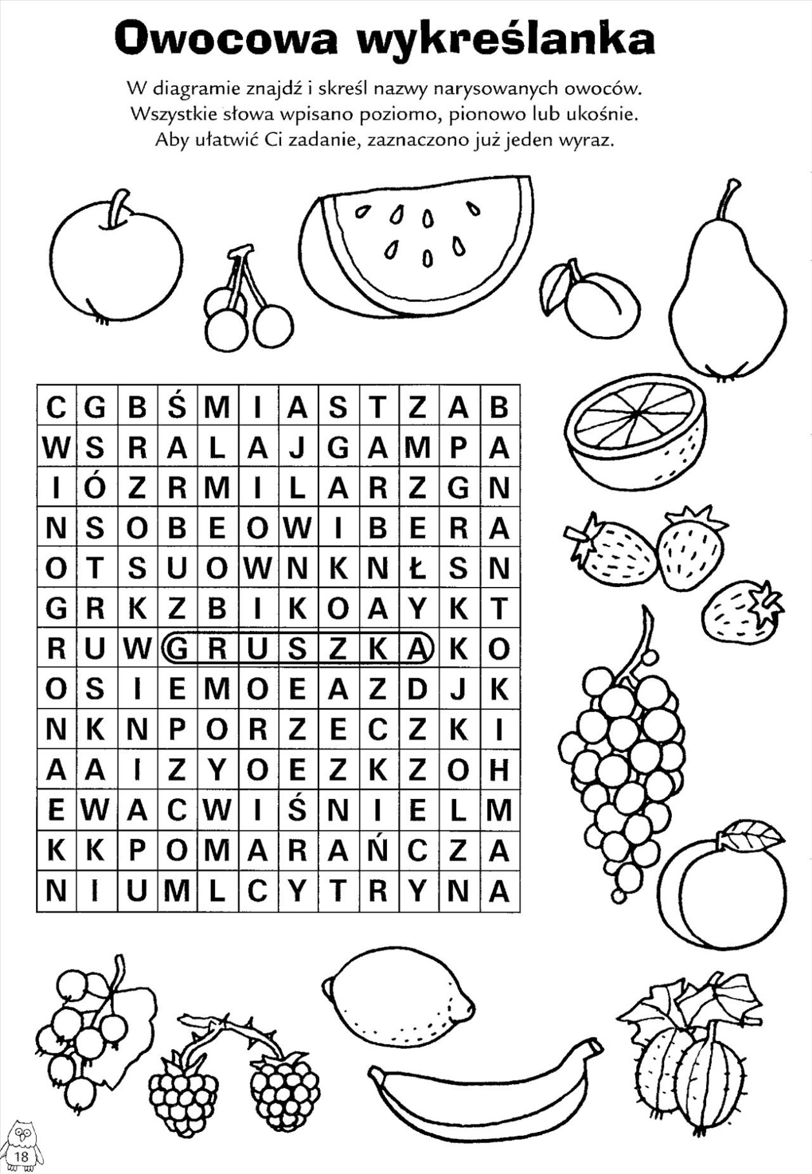
Poproś rodzica o pomoc i rozwiążcie to razem

ŁAMIGŁÓWKI PRZEDSZKOLAKA

ZABAWA ORTOFONICZNA
Zadaniem dzieci jest wskazać właściwy obrazek związany z pogodą deszczową, słoneczną, wietrzną i zimową. Dziecko ćwiczy narządy artykulacyjne naśladując padający deszcz (kap, kap), szum wiatru (szszszu), wypowiadając ufffff - jak gorąco, brr - jak zimno. Wybiera ilustracje przedstawiające jesienną pogodę.

KAP, KAP, KAP… UFF, UFF, UFF…

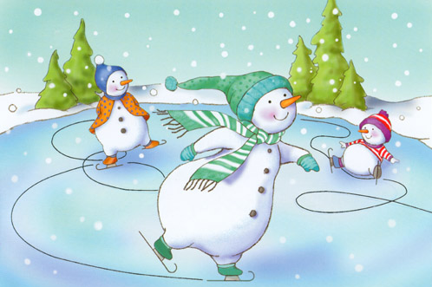
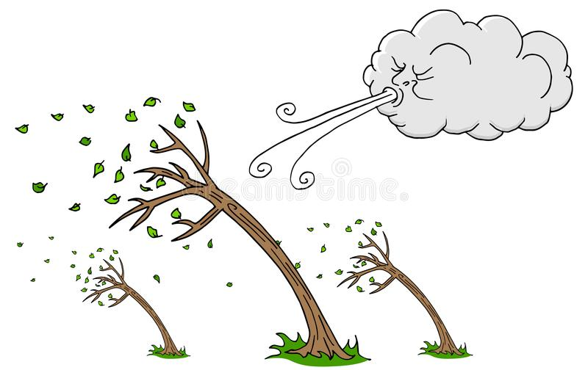

SZSZU, SZSZU, SZSZU… BRR, BRR, BRR…
PRAWDA, CZY FAŁSZ

Dziecko określa, czy zdania zamieszczone poniżej są prawdziwe, czy fałszywe.
Jeśli zdanie jest prawdziwe dziecko podnosi kartonik z napisem TAK, jeśli fałszywe
– kartonik z napisem NIE. ( można wymyślić zupełnie inną formę, np. unoszenie dowolnej maskotki
w górę, jeśli zdanie jest prawdziwe):
• Jesienią często pada deszcz i wieje wiatr
• Jesienią jest tak ciepło, że chodzimy w krótkich spodenkach
• Liście na drzewach mogą być niebieskie
• Drzewa zrzucają jesienne liście, ponieważ przygotowują się do zimy
• Jesienią przydają się parasole
• Jaskółki i bociany odlatują do ciepłych krajów
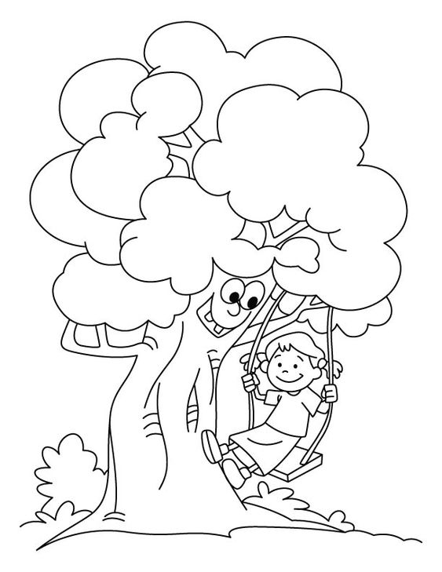
• Lisy zbierają szyszki
• Niedźwiedzie, borsuki i jeże zasypiają na zimę
• Wiewiórki jedzą ser
• Wszystkie grzyby można jeść
• Żołędzie rosną na gruszy
• Po jesieni nadchodzi wiosna

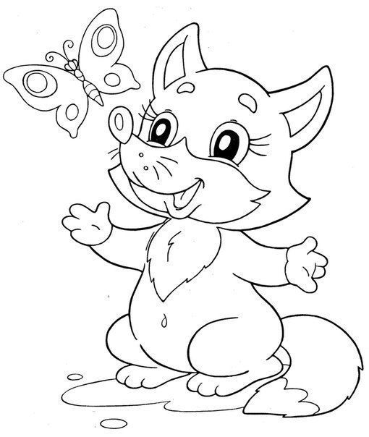
ZADANIE DLA PRZEDSZKOLAKA

PRZEDSZKOLAKI GOTUJĄ

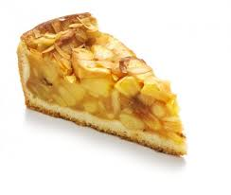
- SZARLOTKA

Składniki:
- 500 g mąki, - 250 g margaryny,
-2 łyżeczki proszku do pieczenia - 1 szklanka cukru
- 3 żółtka, - 3 białka,
- 1 cukier waniliowy, - 1 kisiel cytrynowy,
Na masę jabłkową:
- 2 kg kwaśnych jabłek, - 2 łyżki tartej bułki,
- 2-3 łyżki cukru, - cynamon

Przygotowanie:
Starte jabłka zesmażamy, dodajemy do nich bułkę tartą, cukier i cynamon. Mąkę, margarynę, proszek do pieczenia, ½ szklanki cukru, 3 żółtka, cukier waniliowy łączymy ze sobą i ugniatamy. Ciasto dzielimy na 2 części (jedna trochę większa od drugiej). Większą część wykładamy na blachę i na nią wykładamy zasmażone jabłka. Białka ubijamy, stopniowo dodając ½ szklanki cukru i kisiel cytrynowy. Tak powstałą pianę wykładamy na jabłka. Na pianę kruszymy drugą część ciasta. Ciasto wkładamy do piekarnika i pieczemy w temperaturze 1800do zarumienienia (około 45 minut).

- KASZTANKI

Składniki:
-3 paczki zwykłych herbatników -½ szklanki cukru pudru
-½ kostki margaryny -1 jajko
-1 łyżka kakao -konfitura wiśniowa
-wiórki kokosowe

Przygotowanie:
Margarynę, jajko i kakao rozetrzeć z cukrem na pulchną masę. Herbatniki
zmielić w maszynce i dodać do utartej masy. Dokładnie zagnieść, schłodzić w lodówce. Ze
schłodzonej masy zrobić kulki, nadziewając je konfiturą, obtaczać w wiórkach kokosowych. Gotowe kasztanki wstawić do lodówki na około pół godziny.

ZADANIE DLA PRZEDSZKOLAKA
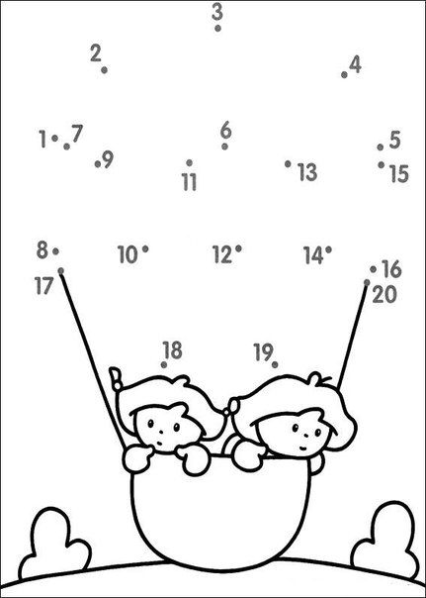
Połącz kropki i pokoloruj obrazek
POCZYTAJ MI MAMO, POCZYTAJ MI TATO…

„ Leśni tancerze”

Wiał ciepły, ale dosyć silny wiatr. Listki krzewów i drzewek z całych sił, trzymały się swych łodyżek. Ale wcale nie było to, takie łatwe!
- Ojej! Ojej! – popiskiwały cieniutkimi głosikami – Zaraz spadniemy, co tu robić ? Co tu robić ? Gałązki ratujcie ! Dorosłe siostry konary, trzymajcie nas mocno ! ... Mamo! Tato! Co się dzieje ?
- Cicho ... Cicho... – uspokajały je drzewa – to nic! Nie bójcie się, to tylko wiatr ! On nic złego wam, nie zrobi ! On tylko przechwala się, swoją siłą ! Nie wierzcie mu ! Cieszcie się jego podmuchami, możecie przecież tańczyć. Trzeba tylko, zdobyć się na odwagę i pozwolić by wami swobodnie kołysał, a wtedy będziecie robić nawet piruety. Spróbujcie !
I listki, jeden po drugim rozluźniały się, zaczynały się uśmiechać i pozwalały, by wiatr porywał je do tańca.
Okazało się wtedy, że taniec ten, sprawia im dużo radości, więc zaczęły się śmiać, a śmiech ich szumiący, niósł się po całym lesie. Las przyglądał się zaciekawiony i wpadał w zadumę nad melodiami, które wnikały wprost do serc, wszystkich jego mieszkańców. Nawet zapracowane krasnale, przystawały na chwilę i radośnie spoglądając, wsłuchiwały się w szumy i świsty, które tworzyły tę leśną symfonię. Zwierzęta zadzierały do góry główki i z zainteresowaniem obserwowały listkowy balet, chwilami zazdroszcząc owym tancerzom ich lekkości i zgrabnych, giętkich ruchów. Tylko gąsienice zielone i brązowe, gładkie i włochate , duże i małe, wszelkich kształtów i rozmiarów, były niezadowolone. Pospadały z listków i z wielkim trudem, próbowały wspiąć się na nie z powrotem. Nadeszła dla większości z nich, pora zmian. Coś im szeptało do ucha, że muszą wspinać się na listki i małe gałązki, by przyczepić się tam i zbudować sobie przytulne domki. Czas płynął nieubłaganie i jakaś nieznana im dotąd siła gnała je, by nie szczędząc sił, przędły nić. Nić, potrzebną do budowy nowego schronienia. Wiatr wciąż wiał i małe gąsieniczki, nie dając sobie rady z tak trudnym zadaniem, zaczynały już popłakiwać. Wtem, wiatr jakby przycichł, a listki zwolniły swój pełen energii taniec. Połyskujące iskierki bajecznie kolorowego światła, zaczęły przenikać pomiędzy listowiem, rozświetlając soczystą zieleń lasu.
- Co to ? ... Co to ? ... – słychać było zewsząd zdziwione głosy. Las pokrywał się kolorami. Zielone listki, przyozdobione delikatnymi okruchami piękna, połyskiwały tysiącem barw. Wyglądało to tak, jakby ktoś czarodziejskim proszkiem posypał całą, leśną roślinność.
- To Tęczowa Wróżka ! To Tęczowa Wróżka, przybyła nam z pomocą – podskakiwały z radości zielone gąsieniczki.
- Teraz bez problemu zbudujemy nasze domy !
- Cieszyły się włochate zwierzaczki. Wróżka przelatywała od drzewa do drzewa, od jednego źdźbła trawy do drugiego i swą czarodziejską nicią oplatała leśne gąsieniczki, które w oka mgnieniu chowały się w małych kokonkach.
- Co ty robisz ? Dlaczego, zamykasz te biedne stworzonka ? – pytał zdziwiony Żuczek Jelonek – przecież one niczego złego ci nie zrobiły !
- Kochany Żuczku – powiedziała wzruszona i pięknie uśmiechnięta Tęczowa Wróżka – Cieszy mnie twoje dobre serduszko, ale trochę rozbawia twoja niewiedza. Widzisz tego krasnala siedzącego na liściu paproci ? Idź do niego, on ci wszystko wytłumaczy. Ja mam niestety, mało czasu i muszę lecieć dalej, bo las jest wielki i czeka na mnie jeszcze wiele pracy. To mówiąc, Wróżka wzbiła się w powietrze na swych tęczowych skrzydełkach i tęczową nicią oplatając gąsieniczki, zniknęła zdziwionemu owadowi z oczu.
- Krasnalku, o co tu chodzi ? – pytał Żuczek.
- To wielka leśna tajemnica. Tęczowa Wróżka jest czarodziejką.
Przyjdź tu za kilka dni, a zobaczysz, co się wydarzy. Lecz Żuczek był niecierpliwym stworzonkiem i nie chciał czekać. Niestety wszyscy, których pytał, uśmiechali się tylko i niczego mu nie wyjaśniali.
- Mam tego dosyć ! – żalił się Czerwonej Biedronce
– Wszyscy są tacy tajemniczy ... Siedzę tu pod tą paprocią, siedzę i nic ... zupełnie nic się nie dzieje.
- To nie prawda – powiedział czyjś dźwięczny głos, za plecami Żuczka Jelonka – patrz uważnie, bo za chwilę stanie się jeden z cudów Matki Natury.
- To mówiąc, Tęczowa Wróżka wskazała wiszący nieopodal kokon. A kokon ten, jakby na jej rozkaz począł pękać i ze środka jakaś postać, powoli gramoliła się na zewnątrz.
- Kto to? – pytał zaskoczony Żuczek – Gdzie jest gąsienica?
- To mój przyrodni brat, a tam dalej siostra. Właśnie zaczynają nowy etap, w swoim życiu. – Mówiła Tęczowa Wróżka.
- Eee ... To nie możliwe ! – protestował Żuczek – Ty jesteś kolorowa i piękna, zachwycasz swym lotem i czynisz las barwniejszym.
- Pozory często mylą, poczekaj tu jeszcze chwilę, a zobaczysz, co zrobi słońce. Tymczasem ciepłe promyki słoneczka, dodawały sił nowym mieszkańcom lasu, a Tęczowa Wróżka posypując kolorowym pyłem, zachęcała do rozpostarcia skrzydeł i wzbicia się w powietrze. Oczy Żuczka z zachwytu i zdziwienia, robiły się coraz okrąglejsze. Bo oto, wzlatywały ku słonku, jeden po drugim bajecznie kolorowe motyle. Tańcząc wśród zielonych listków, urzekająco piękny, motyli taniec. Młode listki klonów i dębów, próbowały naśladować ruchy motylich skrzydeł. W czasie tych paru czarodziejskich chwil, w lesie odbywało się w Wielkie Święto Napowietrznego Tańca. Żuczek długo nie mógł zapomnieć, tego, co zobaczył. Przez wiele dni, przychodził na leśną polanę, by podziwiać uroczy, tęczowy balet owadzich mistrzów, do którego romantycznie przygrywała liskowa orkiestra dyrygowana wiatrem. Każdego popołudnia gromada krasnalowych dzieciaków, z wielkim zainteresowaniem, słuchała opowieści Żuczka Jelonka o motylich narodzinach. Wszystkie marzyły o tym,
by spotkać kiedyś na swej drodze, piękną Tęczową Wróżkę i na własne oczy zobaczyć cud motylich narodzin.

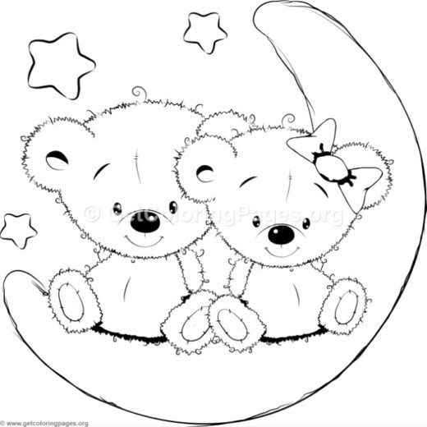

…………………………………………………………………………………….
OPRACOWANIE: ELŻBIETA KUKUŁOWICZ

